Digitális Jólét Program (DJP) Pont
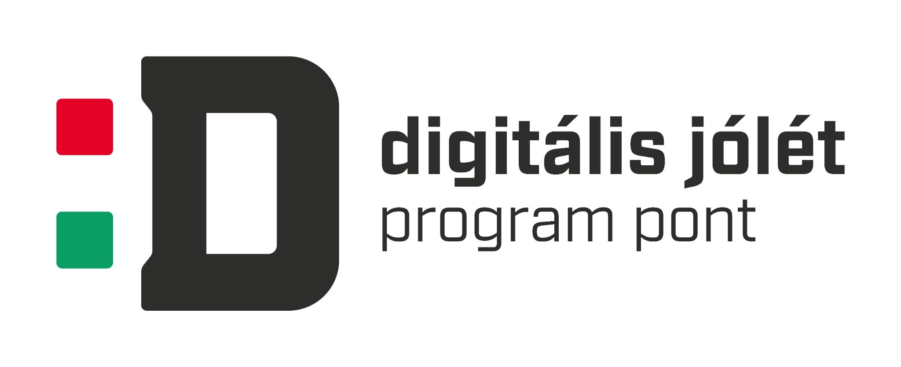
Sikeresen pályáztuk meg a GINOP-3.3.1 Közösségi internet-hozzáférési pontok fejlesztése, szolgáltatási portfóliójuk bővítése elnevezésű, európai uniós finanszírozású projektet, melynek eredményeként korszerű digitális eszközöket kaptunk.

A 2017-ben indult országos pályázat eredményeként országszerte 1500 helyszínre, összesen 5 milliárd forint értékben érkeztek digitális eszközök. Az ily módon az ország egész területén megtalálható Digitális Jólét Program Pontokhoz (DJP Pontok) került digitális eszközöket és internetet bárki használhatja, illetve részt vehet szervezett, digitáliskompetencia-fejlesztő foglalkozásokon is. Azoknak az állampolgároknak, akik nem, vagy csak kevésbé járatosak a digitális eszközök és az internet használatában, képzett DJP Mentorok állnak a rendelkezésükre. A kialakított digitális állomás informatikai felszerelést kapott, többek között három laptopot, két tabletet, két okostelefont, egy projektort és egy multifunkcionális nyomtatót.

A DJP Pont elérhetőségei
Bonyhádi Közös Önkormányzati Hivatal és DJP Pont
7150 Bonyhád, Széchenyi tér 12.
Telefonszám: +36 74 500-217
E-mail-cím: szentes.rita@bonyhad.hu

A DJP Pont ingyenesen igénybe vehető szolgáltatásai:
- digitáliseszköz- és internethasználat
- digitáliskompetencia-fejlesztő foglalkozások
- nyomtatás, szkennelés, fénymásolás

A DJP Pont nyitvatartása:
Kedd: 8.00-10.00
Csütörtök: 14.00-16.00

DJP Mentor:

Szőtsné Szentes Rita DJP Mentor
szentes.rita@bonyhad.hu
74/500-217

